Лабораторная работа № 5.

Разработка приложения БД
ч.2 Получение, отображение и редактирование данных простой таблицы

Цель работы
Изучить основы проектирования приложений баз данных с использованием СУБД типа SQL. Освоить методику просмотра и редактирования таблиц в оконном и табличном интерфейсе, отбор записей таблиц.

Методические указания
После того как установлено соединение с БД, оно используется для выполнения SQL-запросов на получение и изменения данных.
В JDBC для посылки SQL-запросов используется объект класса соединения с БД Connection и объект класса для формирования операторов запроса к БД Statement.
Для создания объекта Statement, включающего текст оператора запроса, используется метод createStatement класса соединения:
Statement stmt = con.createStatement();
Для выполнения запроса к БД используется метод executeQuery объекта класса Statement. Полученный результат возвращается в виде набора данных (объекта класса ResultSet):
ResultSet rset = stmt.executeQuery ("SELECT * FROM Sprod");
Полученный набор данных используется для формирования списка для отображения в пользовательском интерфейсе.
Объект класса ResultSet поддерживает курсор - указатель на текущую строку набора данных. При получении набора данных курсор позиционируется перед первой строкой набора. Для изменения положения курсора используется метод набора данных next(), который перемещает курсор на следующую запись. Если записи исчерпаны, то метод возвращает значение false. Просмотр строк полученных данных выполняется в цикле до тех пор, пока не будет достигнут конец набора данных. Для получения значения колонки текущей строки используется метод набора данных
rset.getXXX(n),
где XXX – тип Java, например, getString(),
n – номер колонки набора данных. Нумерация колонок начинается с 1.
Все операции будем выполнять на примере учебной БД Поставки. Логическая и физическая модели данных приведены на рисунках 1 и 2.
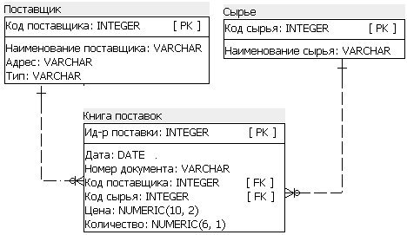
Рис.1 Логическая модель данных
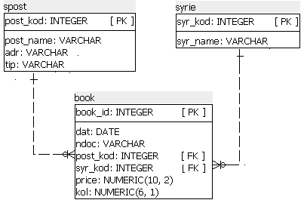
Рис.2 Физическая модель данных

Для тестирования программного приложения в режиме просмотра данных, полученных запросом из БД, введем данные вручную. Для этого с использованием клиента доступа к БД (например, PgAdmin) добавим в таблицу spost (Поставщик) 5-6 строк. Пример оператора добавления 1 строки приведен ниже:
INSERT INTO post.spost(post_kod,post_name,adr,tip)
VALUES (1,'ООО Банг и Бонсомер', 'Москва. ул.Плющиха,9','Юр.лицо');
Примечание. Таблица spost (Поставщик) относится к учебной БД Поставки. При выполнении работы имя таблицы и перечень колонок должны соответствовать индивидуальному заданию.
Реализацию функций отображения и редактирования данных рассмотрим на примере только одной таблицы spost (Поставщик). Для остальных таблиц все действия, описанные в данной работе, можно повторить, внеся небольшие изменения.
Рассмотрим реализацию следующих функций программного приложения:
- Отображение данных в табличном интерфейсе
- Редактирование данных
  - Отображение данных в табличном интерфейсе
Внесем изменения в проект, созданный в предыдущей лабораторной работе, добавив функционал получения данных из БД и отображения их в пользовательском интерфейсе.
Изменим файл пользовательского интерфейса MainWindow.fxml и класс контроллера основного окна приложения MainWindowControl, созданного в предыдущей лабораторной работе, и добавим новые классы.
Для отображения данных таблицы БД spost (Поставщик) выполним следующие шаги:
1) Создадим класс данных Postavshik (Поставщик)
2) В классе Менеджера работы с БД DBManager добавим метод получения набора данных из БД и формирования коллекции объектов Поставщик из полученных данных.
3) Создадим класс окна для отображения данных в табличном интерфейсе.
4) Изменим класс основного окна MainWindowControl. Добавим меню с пунктами вызова дополнительных форм приложения
Рассмотрим подробно эти шаги.
1.1.1 Создание класса данных Поставщик
В JavaFX для всех полей класса данных (модели) необходимо использовать объекты Properties вместо Fields. Класс Property позволяет получать автоматические уведомления при любых изменениях полей класса. Это позволяет поддерживать синхронность между данными (Model) и их представлением (View) в пользовательском интерфейсе.
Создадим в пакете com.data класс Postavshik (Поставщик).
Примечание. Класс Поставщик с его полями создается в соответствии с учебной БД Поставки. При выполнении работы имя класса и перечень полей должны соответствовать индивидуальному заданию. Поля класса должны соответствовать колонкам таблицы БД, для которой класс создается. Места программного кода, в которые надо внести изменения, выделены фоновым цветом. Этот принцип выделения соблюдается и далее по тексту.
Листинг класса Postavshik
package com.data;
public class Postavshik {
// Поля класса соответствуют
// колонкам таблицы БД spost (Поставщик)
// Типу колонки таблицы БД INTEGER соответствует тип Java - BigDecimal
// а типу колонки VARCHAR соответствует тип Java - String
private ObjectProperty<BigDecimal> postKod; // Код поставщика
private StringProperty postName; // Наименование
private StringProperty adr; // Адрес
private StringProperty tip; // Тип
// Конструктор с инициализацией полей
public Postavshik(BigDecimal postKod, String postName,
String adr, String tip
) {
this.postKod = new
SimpleObjectProperty<BigDecimal>(postKod);
this.postName = new SimpleStringProperty(postName);
this.adr = new SimpleStringProperty(adr);
this.tip = new SimpleStringProperty(tip);
}
// Конструктор без параметров
public Postavshik() {
this(null, null, null, null);
}
// get/set показаны для поля одного поля postKod
// Методы формируются автоматически
public final ObjectProperty<BigDecimal> postKodProperty() {
return this.postKod;
}
public final BigDecimal getPostKod() {
return this.postKodProperty().get();
}
public final void setPostKod(final BigDecimal postKod) {
this.postKodProperty().set(postKod);
}
@Override
// Метод возвращает общую информацию о поставщике
public String toString(){
return getPostName();
}
}

Пояснения
- Для полей используем классы-обертки над обычными типами данных (реализуют интерфейс Property для произвольного класса Object): класс StringProperty для типа String и класс ObjectProperty<тип> для других типов данных
- Добавляем 2 конструктора: конструктор с инициализацией всех полей и конструктор без параметров, которой инициализирует все поля значениями null
- Для автоматической генерации методов get/set необходимо установить курсор мыши на строку с любым полем и выполнить пункт меню (рис. 3)
Source – Generate JavaFX Getters and Setters
Все методы являются финальными.

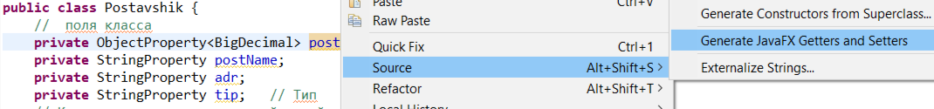

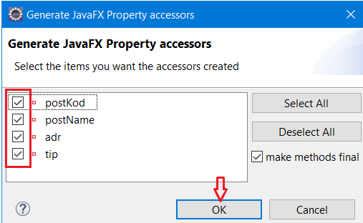
Рис.3 Генерация для полей методов set и set

1.1.2 Изменения в классе взаимодействия с БД DBManager

Добавим в класс DBManager метод отмены транзакции в случае ошибки при выполнении запроса.
private void RollBack() {
try {
con.rollback();
} catch (SQLException e) {
e.printStackTrace();
}
}

Также добавим метод выполнения запроса на получения данных из таблицы spost. Метод возвращает объект «наблюдаемого» списка ObservableList.

public ObservableList<Postavshik> loadPosts() {
// Создаем объект списка. Пока он пустой
ObservableList<Postavshik> posts = FXCollections.observableArrayList();
// Получение объекта соединения
Connection con = this.getConnection();
try {
// Формирование запроса к БД
Statement stmt = con.createStatement();
// Выполнение запроса и получение набора данных
// Имя таблицы spost и перечень ее колонок
// должны соответствовать индивидуальному заданию
ResultSet res = stmt.executeQuery(
"SELECT post_kod,post_name,adr,tip FROM spost"
+ " order by post_kod");
// В цикле просмотра набора данных формируем список
while (res.next()) {
Postavshik p = new Postavshik();
p.setPostKod(res.getBigDecimal(1));
p.setPostName(res.getString(2));
p.setAdr(res.getString(3));
p.setTip(res.getString(4));
posts.add(p);
}
} catch (SQLException e) {
Dialogs.showDialog("Ошибка получения данных",
e.getMessage(), AlertType.ERROR);
RollBack();
}
return posts;
}
Примечание. Класс возвращаемого списка Postavshik (Поставщик) соответствует учебной БД Поставки. Запрос выполняется к таблице spost учебной БД. При выполнении работы имя класса, имя таблицы и перечень их полей должны соответствовать индивидуальному заданию.

    - Создание окна для вывода строк таблицы с данными Поставщика
Данные о поставщиках (полученные запросом к таблице БД) выведем в оконном пользовательском интерфейсе. Полученные данные будем выводить в табличном компоненте TableView (рис.4).
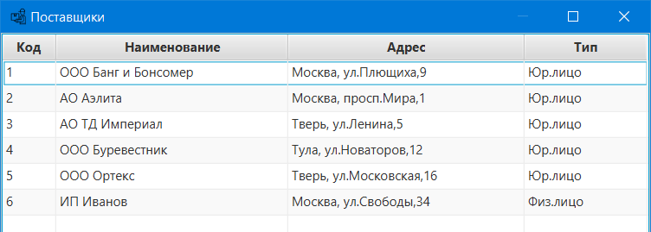
Рис.4 Таблица Поставщик

Окно реализуется двумя файлами: файлом fxml с описанием графического интерфейса и файлом класса контроллера.
Примечание. Перечень колонок таблицы соответствует учебной БД Поставки. При выполнении работы перечень колонок таблицы должен соответствовать индивидуальному заданию.
Создадим в пакете com.fxml файл графического интерфейса PostavshikView.fxml. Первая часть имени файла (Postavshik) совпадает с именем объектов, данные которых будут выводится в окне, а вторая (View) – обозначает, что окно предназначено для просмотра данных.
Для создания файла выполним команду меню (рис. 5):
File – New – Other – New FXML Document

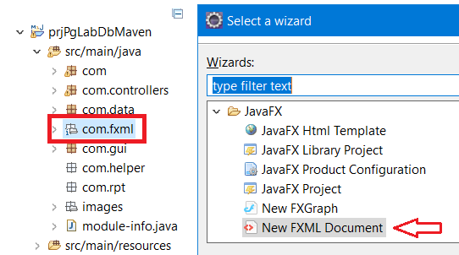
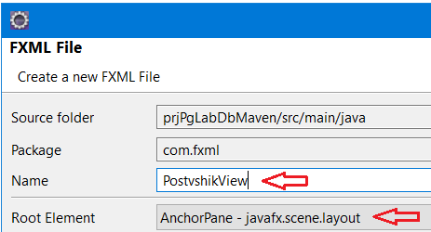
Рис.5 Создание файла графического интерфейса

Откроем файл PostavshikView.fxml в построителе GUI Scene Builder. В левой части окна на вкладке Hierarchy в дереве объектов будет пока один компонент корневой панели AnchorPane, указанный при создании файла (рис. 6).

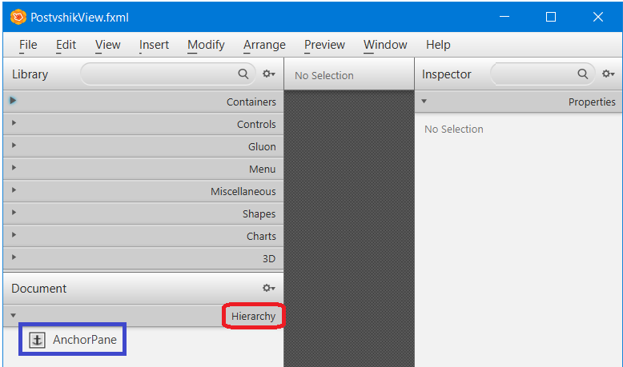
Рис.6 Начальный вид окна ProductView.fxml

Выберем компонент AnchorPane, и в правой части окна на вкладке Layout установим значение его ширины и высоты панели (рис.7):
Pref Width = 600 Pref Height = 400

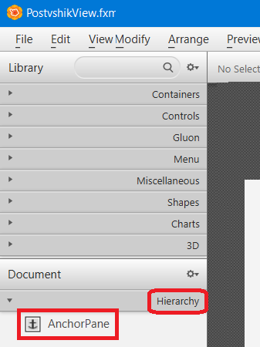 | 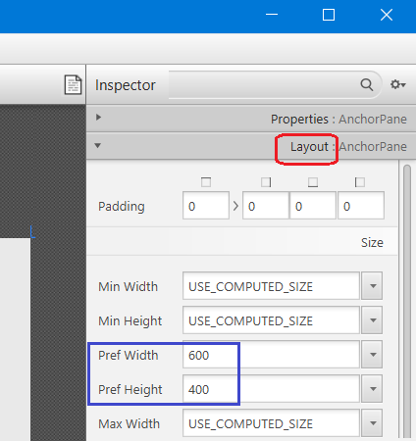
Рис.7 Установка размеров окна

В левой части окна перетащим с вкладки Containers компонент контейнера SplitPane(vertical) в компонент AnchorPane на вкладке Hierarchy. В контекстном меню нового компонента выберем (рис. 8):
Fit to Parent

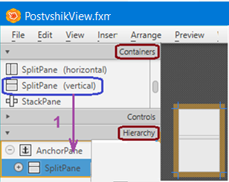
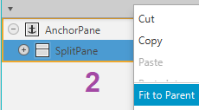
Рис.8 Добавление панели SplitPane с привязкой к границам родительского контейнера

Другой способ привязки нового контейнера к границам родительского контейнера – задать значение полей на вкладке Layout (рис.9).
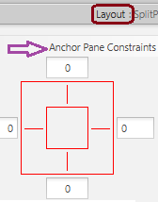
Рис.9 Привязка контейнера SplitPane к границам родительского контейнера

Захватим и передвинем разделительную полосу между панелями SplitPane вниз. Тем самым основную часть окна будет занимать верхняя панель для размещения в ней таблицы с данными поставщиков.
Перетащим с вкладки Controls компонент TableView в верхнюю часть SplitPane (рис. 10). Компоненты можно перетаскивать в контейнер-родитель либо в дерево компонентов на вкладке Hierarhy (1), либо в область визуального проектирования (2).

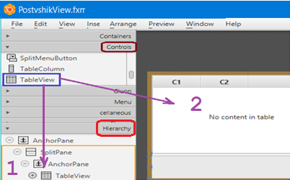
Рис.10 Добавление компонента TableView

Также растянем TableView на все пространство панели SplitPane, выполнив пункт контекстного меню Fit to Parent.
В компоненте таблицы уже имеются 2 колонки С1 и С2. Добавим новые колонки в TableView. Выделим последнюю колонку и в контекстном меню выберем Duplicate (рис.11). Повторим операцию нужное количество раз, чтобы разместились все колонки таблицы поставщика.
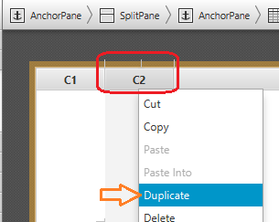
Рис.11 Добавление колонок в компонент TableView

Для компонента TableView на вкладке Properties изменим значение Column Resize Policy на constrained-resize (рис.12). Это гарантирует, что колонки таблицы будут занимать всё доступное пространство родительского контейнера.
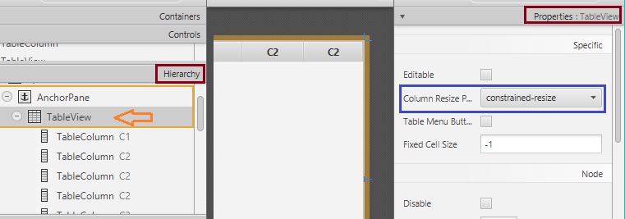
Рис.12 Настройка растягивания колонок по ширине таблицы
Изменим заголовки колонок. Выделим поочередно каждую колонку и на вкладке Properties изменим свойство Text (рис. 13).
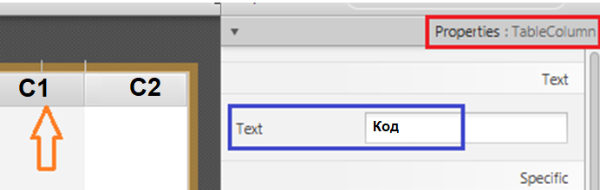
Рис.13 Изменение названий колонок таблицы

Нижнюю часть панели оставим пока пустой. В ней будут находиться кнопки для редактирования таблицы, которые добавим в следующем разделе работы, когда буде рассматривать функции редактирования.
Для просмотра результата сформированного пользовательского интерфейса выведем его в режиме просмотра, выбрав пункт меню Preview (рис. 14). Заголовок окна будем задавать в программном коде в методе его создания.

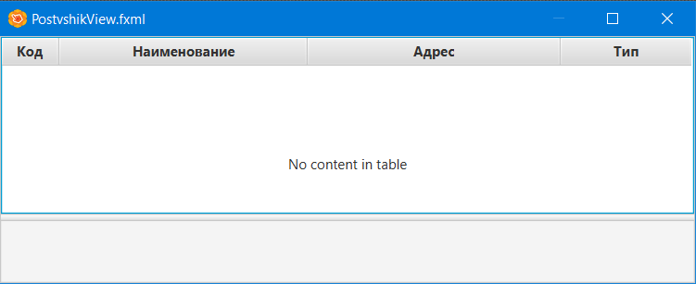
Рис.14 Интерфейс окна

Сохраним сформированный интерфейс, выбрав пункт меню:
File-Save
Создадим в пакете com.controllers класс контроллера для вывода окна PostavshikViewController. Имя класса совпадает с именем файла пользовательского интерфейса с добавлением слова Controller, отражающего назначение класса. Класс должен реализовывать интерфейса Initializable (рис. 15).
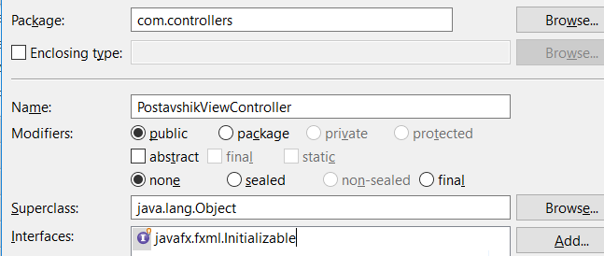
Рис.15 Создание класса контроллера

Программный код класса контроллера
public class PostavshikViewController implements Initializable {
// Поля класса
@FXML
private TableView<Postavshik> postTable;
@FXML
private TableColumn<Postavshik, BigDecimal> postKodColumn;
@FXML
private TableColumn<Postavshik, String> postNameColumn;
@FXML
private TableColumn<Postavshik, String> adrColumn;
@FXML
private TableColumn<Postavshik, String> tipColumn;
// Набор «наблюдаемых» данных для таблицы
private ObservableList<Postavshik> postData;

private DBManager manager;
private Stage dialogStage;

// Перекрываемый метод – оставляем пустым
@Override
public void initialize(URL arg0, ResourceBundle arg1) {
}

// Собственный метод инициализации
// Параметры метода
// dialogStage - сцена окна
// manager – объект класса менеджера для операций с БД
public void initialize(Stage dialogStage, DBManager manager) {
// Установка сцены окна
this.dialogStage = dialogStage;
// Установка менеджера
this.manager = manager;
// Загрузка данных
postData = manager.loadPosts();

// Добавление в таблицу данных из «наблюдаемого» списка
postTable.setItems(postData);
// Инициализация колонок таблицы переданными данными
postKodColumn.setCellValueFactory(cellData ->
cellData.getValue().postKodProperty());
postNameColumn.setCellValueFactory(cellData ->
cellData.getValue().postNameProperty());
adrColumn.setCellValueFactory(cellData ->
cellData.getValue().adrProperty());
tipColumn.setCellValueFactory(cellData ->
cellData.getValue().tipProperty());
}
}

Пояснения
- Полями класса являются компонент таблицы TableView, колонки таблицы TableColumn, к которым FXML-файлу потребуется доступ. Для этого пометим их аннотацией @FXML
- Набор данных для таблицы – «наблюдаемый» список ObservableList<Postavshik>, который выполняет функцию модели данных. Список заполняется данными, получаемыми по запросу к БД, который выполняется в методе loadPosts в классе DBManager. Список передается конструктору табличного компонента.
- Таблица и колонки не создаются в классе контроллера (для них здесь не вызывается конструктор). Создание выполняется неявно, когда происходит загрузка файла FXML. Это будет выполняться в классе главного окна в методе вызова данного окна.
- Сопоставление данных поля набора данных и колонок таблицы выполняется в операторах
колонка.setCellValueFactory(cellData ->
cellData.getValue().поле-свойство());

Связываем класс контроллера с файлом описания интерфейса. Для этого откроем файл PostavshikView.fxml в программе Scene Builder.
Вначале укажем класс контроллера. На вкладке Controller в поле Controller class введем имя класса (с указанием пути класса в проекте) com.controllers.PostavshikViewController (рис.16).

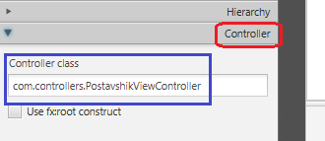
Рисунок 16. Задание класса контроллера

Далее свяжем визуальные компоненты пользовательского интерфейса с полями в классе контроллера для компонентов таблицы и ее колонок (рис. 17). Выберем компонент TableView на вкладке Hierarchy. Перейдем на вкладку Code и установим в поле fx:id значение postTable (имя должно совпадать с именем, заданным для компонента таблицы в классе контроллера).
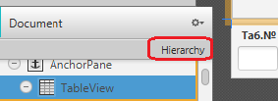 | 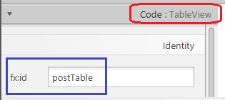
Рис.17 Задание имени табличного компонента

Зададим имена колонок таблицы (рис.18). Выделим первую колонку Код и установим в поле fx:id значение postKodColumn (имя должно совпадать с именем в классе контроллера). Выполним то же самое для других колонок таблицы.

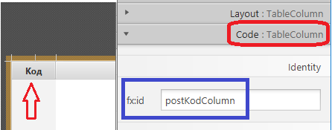
Рис.18 Задание имени колонки

Сохраним файл FXML (Save), а в среде разработки обновим весь проект (F5). Это необходимо для того, чтобы приложение «увидело» изменения, выполненные в Scene Builder.

1.1.4 Изменение основного окна приложения
В класс MainWindowController добавим метод вызова окна просмотра данных из таблицы БД spost (Поставщик). Метод пометим аннотацией @FXML, чтобы он был доступен в файле пользовательского интерфейса fxml.

@FXML
private void handlePostavshik() {
try {
// Загружаем fxml-файл и загружаем его содержимое
// в корневой контейнер окна
// Создаем класс загрузчика
FXMLLoader loader = new FXMLLoader();
// Указываем место файла иетефейса в проекте
loader.setLocation(
MainApp.class.getResource("fxml/PostavshikView.fxml"));
// Выполняем загрузку корневого контейнера из файла fxml
AnchorPane page = (AnchorPane) loader.load();
// Создаём диалоговое окно Stage
Stage viewStage = new Stage();
// Задаем заголовок окна
viewStage.setTitle("Поcтавщики");
// Определяем окно как модальное
viewStage.initModality(Modality.WINDOW_MODAL);
// Определяем текущее окно (dialogStage)владельцем нового окна
viewStage.initOwner(dialogStage);
// Создаём сцену нового окна, поместив в него корневой контейнер
Scene scene = new Scene(page);
// Размещаем сцену в новом окне
viewStage.setScene(scene);
// Загрузка иконки окна
InputStream iconStream =
getClass().getResourceAsStream("/images/post_icon.png");
if (iconStream == null)
System.out.println("Файл не найден");
else {
Image image = new Image(iconStream);
viewStage.getIcons().add(image);
}
// Загружаем контроллер
PostavshikViewController controller = loader.getController();
// Инициализируем компоненты окна
controller.initialize(viewStage, manager);
// Отображаем диалоговое окно с ожиданием его закрытия
viewStage.showAndWait();
} catch (IOException e) {
e.printStackTrace();
}
}
В файле пользовательского интерфейса MainWindow.fxml добавим в главном меню в подменю Справочники пункт (объект ItemMenu с вкладки Menu) Поставщики (рис. 19). Если в подменю был уже пункт меню с другим названием, то меняем это название на новое.
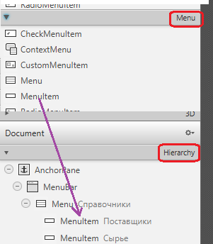
Рис.19 Добавление пункта меню Поставщики

Выделим пункт меню в дереве объектов (Hierarhy) и на вкладке Code назначим ему обработчик – метод handlePostavshik (рис. 20), имя которого возьмем из листинга приведенного выше.
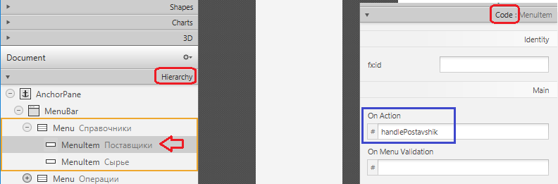
Рис.20 Назначение пункту меню обработчика

Сохраним файл FXML (Save), а в среде разработки обновим весь проект (F5).
Запустим программу и выберем пункт меню Поставщики (рис.21). Будет выведено окно с данными о поставщиках в табличном оконном интерфейсе (рис.22).

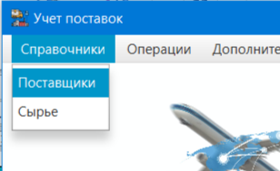
Рис.21 Назначение пункту меню обработчика

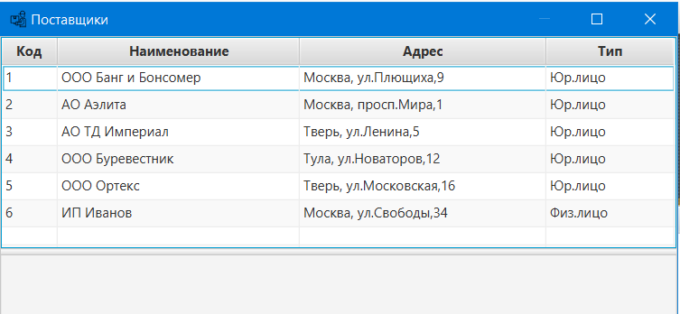

Рис.22 Вывод поставщиков в табличном интерфейсе

  - Выполнение операций изменения данных через графический интерфейс.
Рассмотрим выполнение операций изменения данных через графический интерфейс.
Для этого выполним следующие действия:
1) Изменим класс менеджера взаимодействия с БД DBManager, добавив методы изменения данных (добавления новой строки, изменения и удаления существующей строки).
2) Создадим новое окно для добавления нового поставщика или редактирования существующего.
3) Изменим окно вывода данных о поставщиках в табличном интерфейсе (класс PostavshikViewController и файл описания интерфейса PostavshikView.fxml) для реализации функций редактирования.
Рассмотрим данные шаги подробнее.

1.2.1 Изменение класса DBManager
В класс менеджера соединения DBManager добавим методы удаления, редактирования и добавления строки.
Примечание. Запросы выполняются к таблице spost учебной БД. При выполнении работы имя таблицы и перечень их полей должны соответствовать индивидуальному заданию. Также в методах используются объекты класса Postavshik, который необходимо заменить на класс, соответствующий индивидуальному заданию.

// Выполнение оператора редактирования строки
// Параметры:
// post – объект «Поставщик» из формы редактирования
// key – значение ключевого атрибута
public boolean updatePost(Postavshik post, BigDecimal key) {
PreparedStatement pst = null;
// Получение объекта соединения
Connection con = this.getConnection();
// Создание строки оператора запроса с параметрами (? – параметр)
String stm ="UPDATE spost set " +
"post_kod=?,"+"post_name=?,"
+ "adr=?,"
+ "tip=?"
+ " WHERE post_kod=?";
try {
// Создание объекта «Оператор с параметрами»
pst = con.prepareStatement(stm);
// Задаем значения параметрам оператора
// 1- номер параметра
// post.getPostKod() – значение параметра «Код поставщика»,
// полученное из объекта post методом getPostKod()
pst.setBigDecimal(1, post.getPostKod());
pst.setString(2, post.getPostName());
pst.setString(3, post.getAdr());
pst.setString(4, post.getTip());
pst.setBigDecimal(5, key);
// Выполнение оператора
pst.executeUpdate();
// Завершение транзакции – сохранение изменений
con.commit();
} catch (SQLException ex) {
// В случае ошибки – отмена транзакции
RollBack();
Dialogs.showDialog("Ошибка изменения данных",
ex.getMessage(), AlertType.ERROR);
return false;
} finally {
try {
pst.close();
} catch (SQLException e) {
e.printStackTrace();
return false;
}
}
return true;
}

// Выполнение оператора добавления строки
// Параметры:
// post – объект «Поставщик» из формы редактирования
public boolean addPost(Postavshik post) {
PreparedStatement pst = null;
Connection con = this.getConnection();
String stm = "INSERT INTO spost(post_kod," +
"post_name,adr,tip)"
+ " VALUES(?,?,?,?)";
try {
pst = con.prepareStatement(stm);
pst.setBigDecimal(1, post.getPostKod());
pst.setString(2, post.getPostName());
pst.setString(3, post.getAdr());
pst.setString(4, post.getTip());
pst.executeUpdate();
con.commit();
return true;
} catch (SQLException ex) {
RollBack();
Dialogs.showDialog("Ошибка добавления данных",
ex.getMessage(), AlertType.ERROR);
return false;
} finally {
try {
pst.close();
} catch (SQLException e) {
e.printStackTrace();
return false;
}
}
}

// Выполнение оператора удаления строки
// Параметры:
// kod – значение ключевого атрибута для определения удаляемой строки
public boolean deletePost(BigDecimal kod) {
PreparedStatement pst = null;
Connection con = this.getConnection();
String stm = "DELETE FROM spost WHERE post_kod=?";
try {
pst = con.prepareStatement(stm);
pst.setBigDecimal(1, kod);
pst.executeUpdate();
con.commit();
return true;
} catch (SQLException ex) {
Dialogs.showDialog("Ошибка удаления данных",
ex.getMessage(),AlertType.ERROR);
RollBack();
return false;
} finally {
try {
pst.close();
} catch (SQLException e) {
e.printStackTrace();
return false;
}
}
}

1.2.2 Создание окна редактирования поставщика
Создадим окно для добавления и изменения строки в таблице Поставщик (spost) (рис.23).
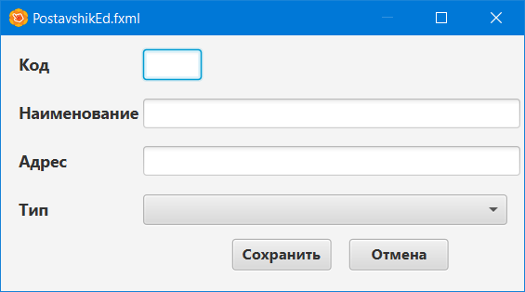
Рис.23 Окно редактирования записи Поставщика

Для окна создадим файл описания интерфейса PostavshikEd.fxml и класс контроллера PostavshikEdController.java. В именах файла и класса присутствует имя класса редактируемого объекта (Postavshik) и приставка Ed, обозначающая назначение окна (сокращение от Edit – редактирование).
Создадим папке com.fxml файл пользовательского интерфейса PostavshikEd.fxml и откроем его в Scene Builder. Установим размер окна 450х220 пикселей (рис. 24)

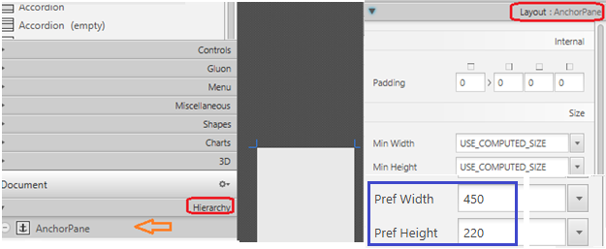
Рис.24 Установка размера окна

В верхнюю часть корневого контейнера AnchorPane добавим контейнер-сетку GridPane и установим ее размером 2x4 ячеек. Если строк будет меньше, то необходимо выделить последнюю строку и в контекстном меню выполнить пункт Add Row Bellow. Это действие надо повторить пока не получим нужное количество строк. Для таблицы надо задать поля: левое, правое и верхнее 20, а нижнее – 60. Разместим в ячейках компоненты Label для подписей к редактируемым полям, TextField для ввода кода, наименования и адреса поставщика и ComboBox для выбора типа поставщика. Размер поля для кода поставщика можно уменьшить, задав значение свойства Max Width= 70 (или другое значение) на вкладке Layout (рис.25). Если нескольким компонентам необходимо установить одинаковые свойства (например, шрифта), то необходимо их выделить, удерживая нажатой клавишу Shift, а затем установить требуемые свойства.

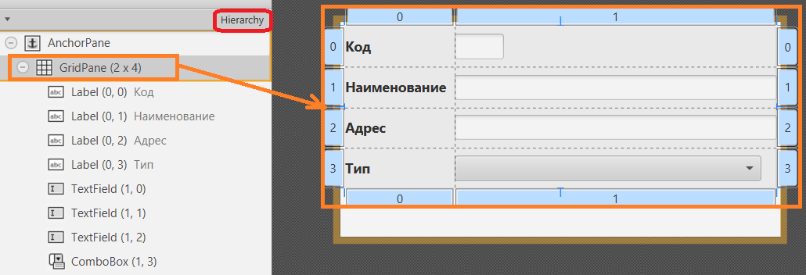
Рис.25 Размещение компонента-сетки GridPane и полей ввода

В нижнюю часть контейнера AnchorPane добавим 2 компонента кнопок Button и зададим их подписи (рис. 26).

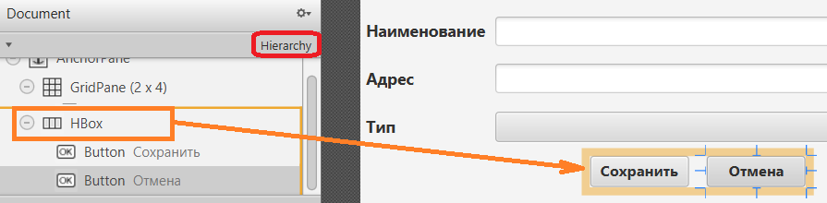
Рис.26 Размещение компонентов Button

Поместим кнопки в контейнер HBox, выделив их и выбрав в контекстном меню пункт:
Wrap In - HBox
Сохраним файл FXML (Save), а в среде разработки обновим весь проект (F5).

Создадим в пакете com.controllers класс контроллера PostavshikEdController. В начале класса опишем его поля. Поля пользовательского интерфейса, к которым будем обращаться в классе контроллера, пометим аннотацией @FXML.

public class PostavshikEdController implements Initializable {
@FXML
private TextField postKodField;
@FXML
private TextField postNameField;
@FXML
private TextField adrField;
@FXML
private ComboBox<String> tipCombo;

private Stage dialogStage; // Объект сцены окна
private DBManager manager;
private Postavshik post; // Редактируемый объект
private boolean isOk = false; // флаг успеш.завершения
private boolean isNew = true; // флаг режима
// (добавление/изменение)
private BigDecimal old_key; // прежнее значение ключа
// объекта в режиме редактирования

Метод инициализации окна. В метод передаются параметры: ссылка на родительское окно, объект менеджера и редактируемый объект. Объект выпадающего списка ComboBox заполняется данными из массива строк.

public void initialize(Stage dialogStage, DBManager manager, Postavshik post) {
this.dialogStage = dialogStage;
this.manager = manager;
// загрузка данных в ComboBox
String[] tips = {"Юр.лицо","Физ.лицо"};
List list = Arrays.asList(tips);
tipCombo.setItems(FXCollections.observableArrayList(list));

// Инициализация редактируемого объекта
this.post = post;
// Установка режима работы окна (добавление/редактирование)
if (post.getPostKod() == null)
// режим добавления нового поставщика
isNew = true;
else {
// режим изменения поставщика
isNew = false;
// заполнение полей окна значениями полей объекта
postKodField.setText(post.getPostKod().toString());
postNameField.setText(post.getPostName());
// Если значение поля неопределено, то вставляем пустую строку
adrField.setText(post.getAdr()==null?"":post.getAdr());
tipCombo.setValue(post.getTip()==null?"":post.getTip());
// Запоминаем прежнее значение первичногоключа
old_key = post.getPostKod();
}
}

Метод-обработчик нажатия кнопки Сохранить помечаем аннотацией @FXML для доступности в интерфейсе окна.

@FXML
private void handleOk() {
// Проверка правильности заполнения полей объекта
if (!isInputValid()) return;
// Копирование данных из компонентов окна в поля объекта Поставщик
post.setPostKod(new BigDecimal(postKodField.getText()));
post.setPostName(postNameField.getText());
post.setAdr(adrField.getText().equals("")?null:adrField.getText());
post.setTip(tipCombo.getValue()==null?null:tipCombo.getValue());
// Выполнение запроса изменения данных
if (isNew) {
// вызов метода менеджера Добавить нового поставщика
if (manager.addPost(post))
// при успехе возврат Ok
isOk = true;
else
isOk = false;
} else {
// вызов метода менеджера Изменить поставщика
if (manager.updatePost(post, old_key))
// при успехе возврат Ok
isOk = true;
else
isOk = false;
}
// При успешной операции закрываем окно
if (isOk)
dialogStage.close();
}
Метод-обработчик нажатия кнопки Отмена помечаем аннотацией @FXML для доступности в интерфейсе окна.

@FXML
private void handleCancel() {
isOk = false;
dialogStage.close();
}

Метод проверки правильности заполнения обязательных полей (кода и наименования поставщика). Метод возвращает true, если поля заполнены корректно (проверяется только факт заполнения поля).

private boolean isInputValid() {
String errorMessage = "";
if (postKodField.getText() == null ||
postKodField.getText().length() == 0) {
errorMessage += "Не заполнен Код!\n";
}
if (postNameField.getText() == null ||
postNameField.getText().length() == 0) {
errorMessage += "Не заполнено наименование!\n";
}
if (errorMessage.length() == 0) {
return true;
} else {
// Показываем сообщение об ошибке
Dialogs.showDialog("Ошибка", errorMessage,
AlertType.ERROR, dialogStage);
return false;
}
}

Метод возврата флага успешности выполнения операции редактирования данных (используется в окне просмотра для проверки необходимости обновления отображаемых данных).

public boolean isOkClicked() {
return isOk;
}

Связываем класс контроллера с файлом описания интерфейса. Для этого откроем файл PostavshikEdView.fxml в Scene Builder.
Вначале укажем класс контроллера. На вкладке Controller в поле Controller class введем имя класса (с указанием пути класса в проекте) com.controllers.PostavshikEdController.
Установим имена компонентов ввода данных. Для этого последовательно выделим каждый компонент и на вкладке Code зададим в поле fx:id имя компонента, которое ему назначили в классе контроллера (рис. 27).
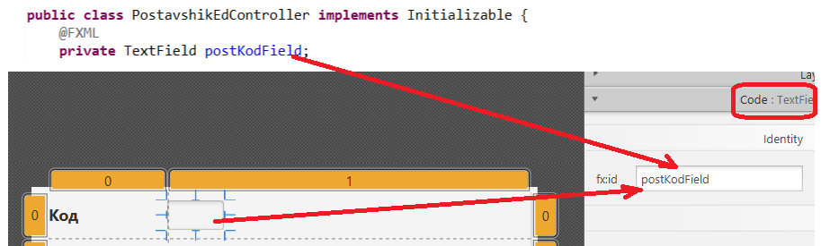
Рис.27 Назначение имени компоненту ввода

Зададим методы обработчики для кнопок Сохранить и Отмена. Для этого на вкладке Code введем в поле события on Action имена методов: соответственно handleOk и handleCancel (рис. 28).

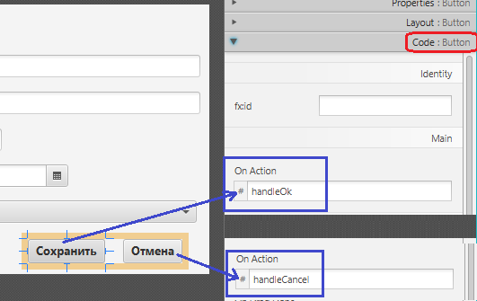
Рис.28 Назначение обработчиков для кнопок

Сохраним файл FXML (Save), а в среде разработки обновим весь проект (F5).

  - Изменение окна просмотра поставщиков
Изменим окно вывода данных о поставщиках в табличном интерфейсе (класс PostavshikViewController и файл описания интерфейса PostavshikView.fxml) для реализации функционала изменения данных.
Добавим в класс контроллера PostavshikViewController обработчики для выполнения операций изменения данных. Методы-обработчики пометим аннотацией @FXML для доступа к этим методам в файле описания интерфейса.
Метод удаления
@FXML
private void handleDeletePost() {
// Определяем индекс выбранной строки
int selectedIndex =
postTable.getSelectionModel().getSelectedIndex();
if (selectedIndex >= 0) {
// Вывод окна-диалога с подтверждением операции
if (!Dialogs.showConfirmDialog("Удалить поставщика?",
dialogStage)) return;
// Определяем код поставщика объекта выбранной строки
Postavshik post =
postTable.getSelectionModel().getSelectedItem();
BigDecimal kod = post.getPostKod();
// Вызов метода менеджера для удаления строки
if (manager.deletePost(kod))
// Если поставщик удален в БД,
// удаляем его из таблицы
postTable.getItems().remove(selectedIndex);
} else {
// Вывод диалога с сообщением "Ничего не выбрано"
Dialogs.showDialog("Предупреждение",
"Выберите строку для удаления", AlertType.WARNING,
dialogStage);
}
}
Метод добавления нового поставщика
@FXML
private void handleNewPost() {
// Создаем новый объект
Postavshik newPost = new Postavshik();
// Вызываем окно редактирования поставщика
if (showEditDialog(newPost)) {
// Если поставщик добавлен в БД,
// добавляем его в таблицу
postData.add(newPost);
}
}

Метод изменения выбранного поставщика
@FXML
private void handleEditPost() {
// Выделяем объект выбранной строки
Postavshik selectedPost =
postTable.getSelectionModel().getSelectedItem();
if (selectedPost != null) {
// Строка выбрана
if (showEditDialog(selectedPost))
// Если поставщик изменен в БД,
// обновляем таблицу
postTable.refresh();
} else {
// Вывод диалога с сообщением "Ничего не выбрано"
Dialogs.showDialog("Предупреждение",
"Выберите строку для изменения", AlertType.WARNING,
dialogStage);
}
}

Методы добавления новой записи и редактирования существующей записи вызывают метод инициализации окна редактирования

public boolean showEditDialog(Postavshik post) {
try {
// Загружаем fxml-файл и создаём новую сцену
// для всплывающего диалогового окна.
FXMLLoader loader = new FXMLLoader();
loader.setLocation(MainApp.class.getResource
("fxml/PostavshikEd.fxml"));
AnchorPane page = (AnchorPane) loader.load();

// Создаём диалоговое окно Stage.
Stage editStage = new Stage();
editStage.initModality(Modality.WINDOW_MODAL);
editStage.initOwner(dialogStage);
Scene scene = new Scene(page);
editStage.setScene(scene);

// Загрузка иконки
InputStream iconStream = getClass().
getResourceAsStream("/images/editWin32.png");
if (iconStream == null)
System.out.println("Файл не найден");
else {
Image image = new Image(iconStream);
editStage.getIcons().add(image);
}

// Получаем ссылку на контроллер окна редактирования
PostavshikEdController controller=loader.getController();
// Устанавливаем заголовок окна редактирования
if (post.getPostKod() != null) {
editStage.setTitle("Редактирование поставщика");
} else {
editStage.setTitle("Добавление поставщика");
}
// Инициализация объектов контроллера
controller.initialize(editStage, manager, post);

// Отображаем диалоговое окно и ожидаем его закрытия
editStage.showAndWait();
// Определяем флаг закрытия окна
// true - успешное обновление данных
return controller.isOkClicked();
} catch (IOException e) {
e.printStackTrace();
return false;
}
}

Добавим в файл описания интерфейса PostavshikView.fxml кнопки для вызова операций редактирования (рис. 29) и свяжем их с методами-обработчиками контроллера (рис. 30).

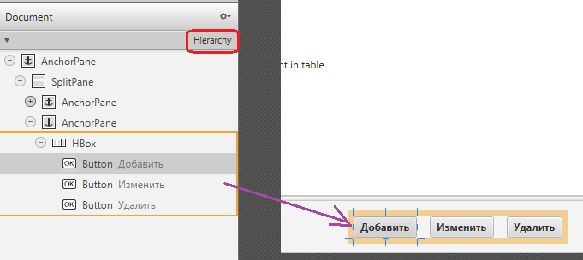
Рис.29 Добавление кнопок

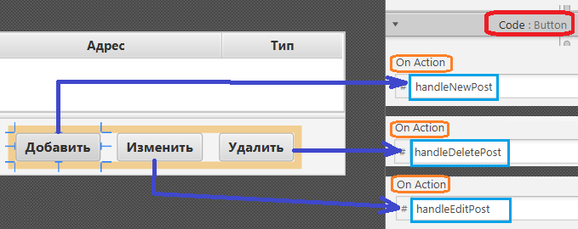
Рис.30 Назначение обработчиков для кнопок
Сохраним файл FXML (Save), а в среде разработки обновим весь проект (F5).

Запустим программу и протестируем функции изменения данных. Результат работы программы приведен на рис.31.

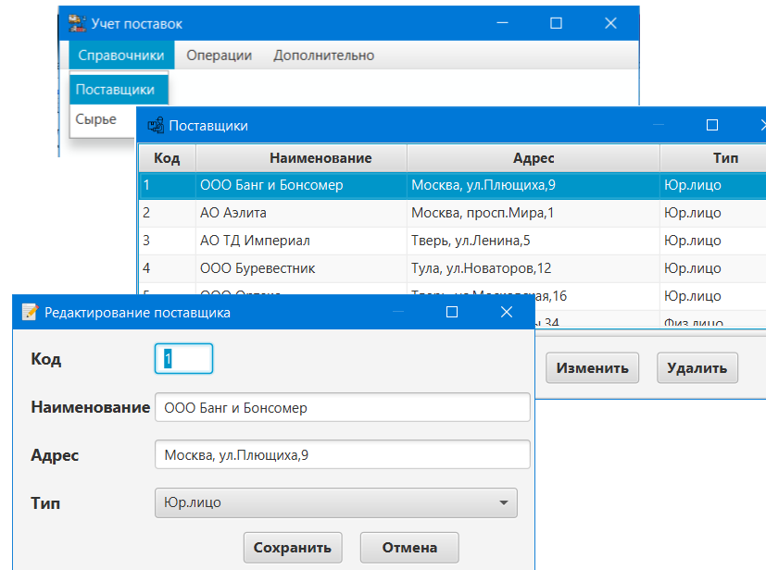
Рис.31 Редактирование выбранной строки

Аналогичные действия (создание новых классов, добавление методов в существующие классы) необходимо выполнить для второй справочной таблицы. В учебной БД Поставки такой таблицей является syrie (Сырье). В индивидуальном задании также есть такая таблица, которую можно определить по отсутствию в ней колонки внешнего ключа (Foreign Key - FK).

2. Задание
Дополнить приложение, созданное в лабораторной работе 5 ч.1, формами вывода данных справочников в виде таблицы и их редактирования

3. Содержание отчета
- Схема физической модели данных
- Класс данных для одного справочника
- Текст ОДНОГО метода получения данных из класса DBManager
- Текст ОДНОГО класса-контроллера и файла описания интерфейса FXML
- Метод основного окна для вызова формы просмотра справочника
- Скриншот формы Просмотра справочника с данными
- Тексты методов изменения данных из класса DBManager для одного справочника
- Текст класса-контроллера и файла описания интерфейса FXML для редактирования одного справочника
- Метод окна просмотра для вызова формы редактирования
- Скриншот формы редактирования данных с заполненными данными
- Скриншоты тестирования ситуаций c ошибками в процессе добавления, редактирования таблицы справочника.

